Migrando desde Microsoft Access hacia Isis
Muy bien. Supongamos que nuestra biblioteca tenía una base de datos para gestionar sus documentos en Access, pero que con el auge de aplicaciones para bibliotecas y de los formatos estándares, deseamos ahora migrar a Isis. Cabe destacar aquí que Access es un tipo de aplicación con el que se puede diseñar base de datos relacionales. En la familia Isis se pueden relacionar bases de datos, mas en Access, se relacionan las tablas. En Access tampoco se diseñan bases de datos con formato estándar. Esto es una desventaja para hoy en día.

Por qué un formato estándar? para poder estar acorde con los demás. Para poder compartir y migrar a sistemas similares, para poder tener la posibilidad de cambiar a otras plataformas, etc.

Curiosamente para migrar mis registros desde Access hasta Isis, debemos convertir nuestra tabla a Excel. Qué le parece? cómo lo hacemos? el proceso es más sencillo que cuando lo hicimos de Excel a Access.

Pasos:

- abrimos nuestra tabla en Access.
- elegimos la opciones archivo / exportar
- escogemos Microsoft Excel y listo!

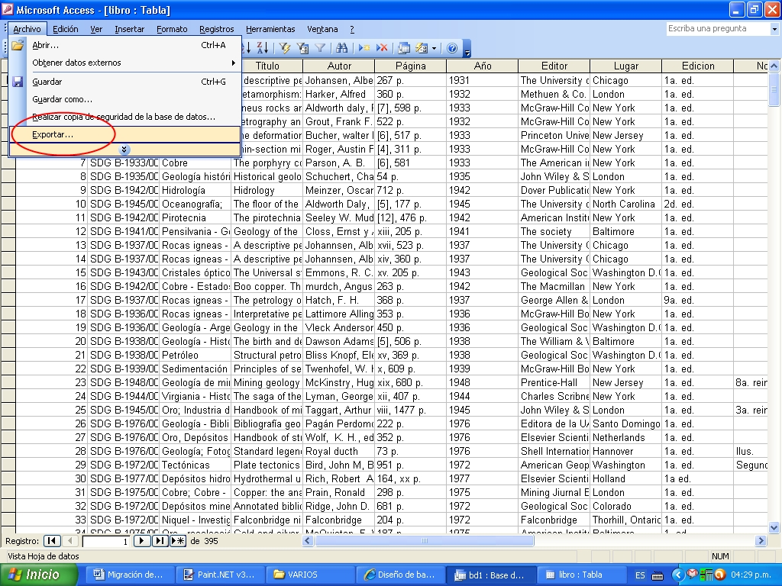

Esto en el caso de que nuestra base esté hecha en Excel. Si nuestros registros estaban en Excel, no necesitamos más que dar los pasos siguientes.

Pasos para migrar a la familia Isis (win Isis en este caso)

Para estos pasos necesitaremos dos cosas en esencia:
- convertir la tabla Excel en archivo csv
- crear una tabla de formateo para igualar los campos en Excel a los campos de la base en Isis.

Si la base en win Isis o Isis ya existe, entonces fíjese bien en los campos que tiene dicha base, ya que tendrá que hacer una FST (tabla de selección de campos) de formateo, que permita encajar cada campo de la tabla de Excel en Isis.

Utilitarios y programas necesarios.

Vamos a necesitar el win Isis como soporte, y el mx, como programa de ejecución.

Pasos:

- Abrimos la tabla Excel – la que teníamos en Access – y la grabamos como archivo csv (archivo delimitado por comas). pero antes de eso haga una copia. segundo cliquee sobre la primera fila, en donde están los nombres de cada campo, márquela y bórrela. vea la imagen de abajo.

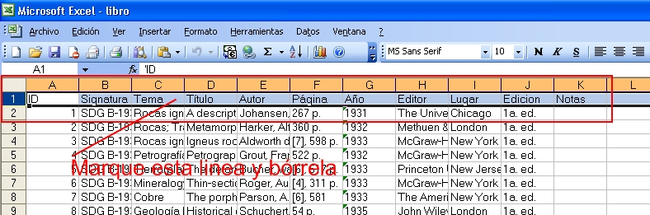

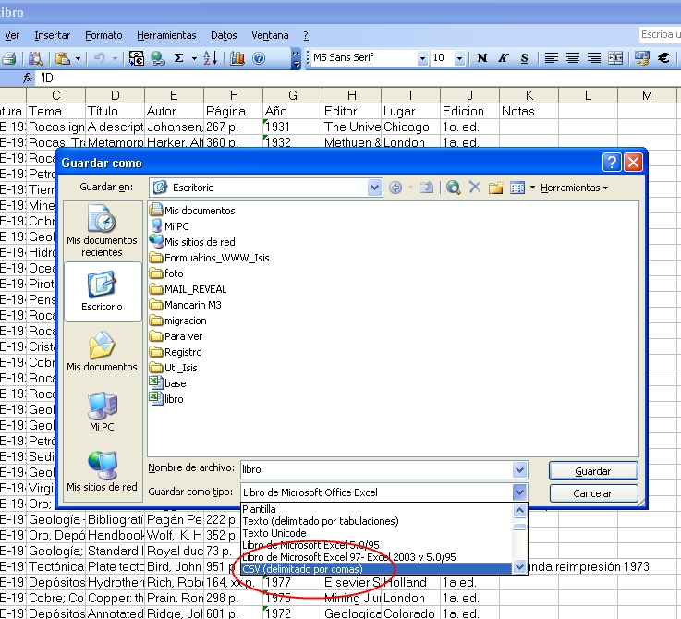
Luego de borrada la primera fila, proceda ahora a grabar como archivo csv.

- Creamos una carpeta en nuestro disco duro y copiamos ahí dentro la tabla Excel convertida en csv, y el mx. El mx es un utilitario de la familia Isis y lo pueden bajar desde el enlace siguiente:

http://bvsmodelo.bvsalud.org/php/level.php?lang=es&component=28&item=1

- Haciendo uso del mx, convertimos la tabla csv en un archivo ISO, comprensible para win Isis o micro Isis. Este es proceso:

- Nos vamos a inicio / ejecutar y escribimos cmd, le damos enter y nos sale la consola dos, de color negro.

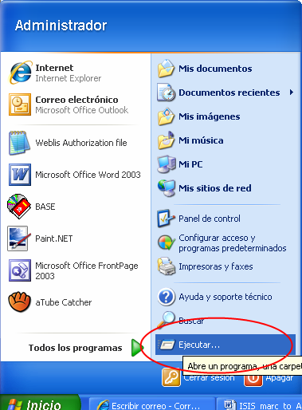
Con el teclado escribes ahora cd..enter y sales a c:\ >. Luego escribe de nuevo cd + la carpeta en donde pusiste el mx y archivo csv. El comando cd me permite moverme de una carpeta a otra.

Por ejemplo, si la carpeta en donde puse mis archivos se llama “base”, entonces tecleo cd base y le doy entrada (enter).

Nota: este proceso se realiza bajo la consola dos, no bajo windows.

2. Ahora dentro de la carpeta que creaste y que colocaste el mx y tu archivo csv, ejecuta, bajo la consola dos, el comando siguiente:

mx seg=archivo.csv; from = 1 ISO=archivo.ISO –all now

En donde “archivo” es el nombre de tu archivo csv y el nombre de salida pero .ISO (punto ISO).

Ejemplo: si mi archivo csv se llama libros.csv y el archivo ISO a generar se llama base.ISO, entonces la secuencia de comando sería así:

mx seg=libros.csv; from = 1 ISO=base.ISO –all now

Nota: recuerde que esta secuencia de comando se hacen con el teclado, no con el mouse.

Esto creará un archivo ISO. Ya tienes la mitad del proceso. Ahora falta la parte técnica, y es hacer una FST de formateo en el lenguaje de microIsis.

También puedes crear un archivo de secuencia (.bat) que contenga el comando arriba explicado y solo tecleas ese archivo .bat. Me explico. Abres el bloc de notas de windows y copias la secuencia de comando y lo grabas con extensión punto bat. Ver imagen:

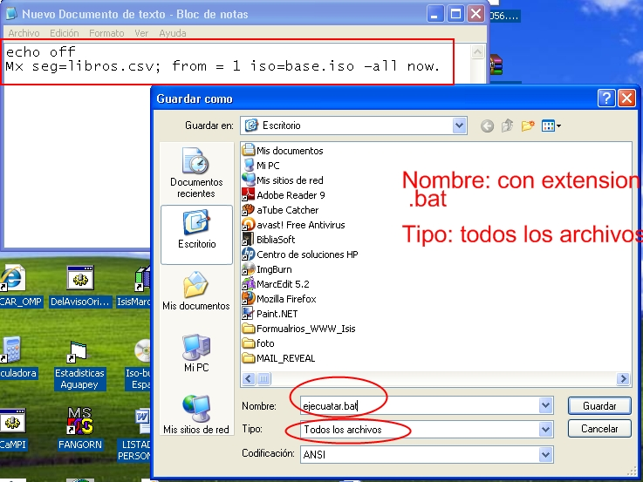

Nota: el punto al final de la palabra now no va.

Ahora con este archivito bat, solo lo escribes con su extensión y le das a enter. Todo dentro de la carpeta junto a los demás archivos. Por ejemplo, si le pusimos al archivo bat “ejecutar.bat”, solo tecleamos el nombre completo con su extensión y se ejecutará la secuencia de comando interna y hará el mismo efecto que lo anterior.

- Necesitas ahora decidir cual formato vas a utilizar, si formato CEPAL o formato MARC, por lo cual a la hora de elaborar la FST de formateo, hay que hacerla en un formato estándar.

Elaborando la tabla de formateo para MARC21

Esta es una tabla de formateo (FST) de ejemplo, la cual debéis adaptar.

3005 0 'n'
3006 0 'a'
3007 0 'm'
3017 0 '5'
3018 0 'a'
852 0 '##^a'v1
020 0 '##^a'v13
041 0 '0#^a'v9
084 0 '04^a'v2
100 4 '10^a'v5
245 4 '10^a'v4,’ / ‘,Vx ,’.’
250 0 '##^a'v16
260 0 '##^a'v12,'^b', ‘ : ‘,v11,' ,','^c'v8
300 0 '##^a'v7,'^b'v17
490 4 '#0^a'v18,'^p'v19
500 4 '##^a'v21
520 4 ‘##^a’v6
653 4 '#4^a'v3
700 4 '10^a'v14

Otra propuesta por Santiago Lerena, para una base de datos en Catalis

/* No deseamos preservar ninguno de los campos originales, i.e. partimos de
un registro en blanco */
'd*',

/* Campo 001 (Número de control, o ID) -- obligatorio */
'a001~',mfn(6),'~',

/* Datos para la cabecera (leader) */
'a905|n|',
'a906|a|',
'a907|m|',
'a908|#|',
'a909|#|',
'a917|5|',
'a918|#|',
'a919|#|',

/* Campo 005 -- obligatorio * /
'a005~',
s(date).8,s(date)*9.6,'.0',
'~',

/* Campo 008 -- obligatorio */
'a008~',
/* 00-05: fecha de creación */ '000000',
/* 06: tipo de fecha */ 's',
/* 07-10: fecha 1 */ v7.4,
/* 11-14: fecha 2 */ '####',
/* 15-17: país */ 'xx#',

/* 18-34: a construir*/ x17,

/* 35-37: idioma */ 'und',
/* 38-39 */ '#d',
'~',

/* "Autor" (Punto de acceso principal para nombre personal) */
if p(v2) then
'a100~',
'##','^a',v2,
if not right(v2,1) = '.' then '.', fi,
'~',
fi,

/* Título -- No armamos la mención de responsabilidad (245$c) */
'a245~',
'##','^a',v3,
if not right(v3,1) = '.' then '.', fi,
'~',

if p(v4) and v4 <> '1ª' then
'a250~',
'##','^a',v4,
if not right(v4,1) = '.' then '.', fi,
'~',
fi,

/* Publicación (pie de imprenta) */
'a260~',
'##','^a',v5,
' :','^b',v6,
',','^c',v7,'.',
'~',

/* Descripción física */
'a300~',
'##','^a',v8,' p.',
' ;','^c',v9,' cm.',
'~',

/* Serie -- Si hay número de volumen debe ir al subcampo $v */
if p(v10) then
'a490~',
'##','^a',v10,
'~',
fi,

/* ISBN -- En MARC21 se guarda sin guiones */
if p(v11) then
'a020~',
'##','^a',replace(v11,'-',''),
'~',
fi,

/* Existencias -- Datos específicos de cada ejemplar */
/* Ver http://catalis.uns.edu.ar/doku/doku.php/estructura_de_las_bases_bibliograficas */
'a859~',
'##','^p',v1, /* nro. de inventario */
'~',

Nota: los campos de rojo me los sugirió el Ing. Smet (de la comunidad Isis / ABCD).

Explicando: los números de la izquierda, son los campos MARC21; los ceros y cuatro del centro son la técnica de indización que se usan en MARC y otros formatos de la familia Isis. Lo demás corresponde al subcampos “a” y el correspondiente a cada campo de la hoja csv. Cada campo de hoja csv debe corresponder a uno en MARC21. Fíjese que en algunos MARC, equivale a más de uno de mi hoja csv. Como es el caso del campo 260 que corresponde en MARC21 a la ciudad, editora y fecha. Estos, pues se corresponden con los campos 15, 14 y 9 en mi hoja Excel convertida a csv. Cada campo se representa por una “v” en el lenguaje de Isis.

Esta tabla se guarda como: nombre.FST. En donde “nombre” es un nombre para tu tabla, que no exceda los 6 caracteres.

Nota: debe quedar bien claro en su mente que, cada campo de la hoja Excel se representa por v1, v2, v3, v4…..etc. y hay que hacer corresponder cada uno de ellos con los campos MARC o CEPAL. La tabla FST expuesta arriba es solo de ejemplo, usted debe adaptarla según la estructura de los campos de su base de datos.

Vx=Campo de la mención de responsabilidad.
Importando los registros en Win Isis

Abra el Win Isis y utilice una base en estructura MARC (la que trae Isis MARC) si va a utilizar el formato MARC.

Nota: utilizaríamos la base de IsisMARC, por que trae la estructura MARC21, la cual abro desde Win Isis.

Nos vamos a “bases de datos / importar

La pantalla siguiente es la de importación.

Busco mi archivo ISO, en la carpeta que creamos al principio
Una vez cargado el archivo ISO, debo especificarle la FST de formateo. Ver imagen siguiente:

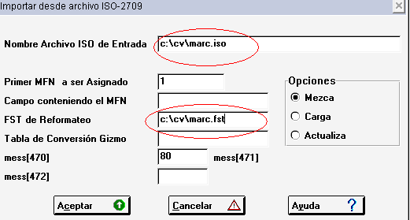

La imagen habla por si sola. Este paso es el final casi…la carpeta en donde están nuestros archivos (ISO, csv y el mx), en este caso se llama cv, pero en el caso suyo, use cualquier nombre de carpeta. Ahí debes buscar el archivo ISO y la FST de formateo.

Los registros se importan, luego actualizas la base de datos. Vas “bases de datos “ / actualizar”.

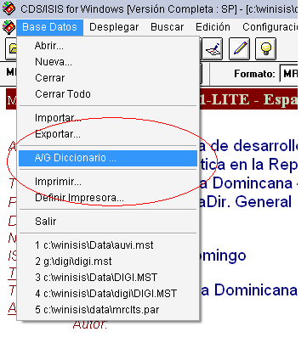

Lo has logrado! Pero tendrás que hacer algunos ajustes en los registros. Pero ya el trabajo es menor que ponerse a digitar uno a uno cada documento.
FST para el formato CEPAL.

Esta es la tabla FST que podríamos utilizar para el formato CEPAL:

94 0 v1
03 0 v2
76 0 v3
18 0 v4
16 0 v5
72 0 v6
20 0 v7
43 0 v8
64 0 v9
38 0 v11
39 0 v12
47 0 v13
40 0 v15
41 0 v16
42 0 v17
30 0 v18
32 0 v19
31 0 v20
68 0 v21

Explicando:

Los campos de la primera columna corresponden a los campos CEPAL, la segunda columna contiene la técnica de indización utilizada y la tercera columna corresponden a cada campo de la hoja Excel, que la convertimos en formato csv y luego en archivo ISO. Aquí en el ejemplo se usaron 21 campos. Los ceros del centro se corresponden a la técnica de indización, que winisis asigna por defecto. Pero sería bueno que usted se relacione con esta en un manual de WinIsis. Para el campo te título, resumen, materias, serie, es bueno utilizar la técnica 4.

